**LAPORAN DOKUMENTASI PROYEK PENGEMBANGAN BASIS DATA**

**“WARUNG WEDANG RONDE”**

**Oleh: KELAS 1D**

**ADINDA KHAIRUNNISA ASMARANI S.P/243307093**

**FATAH RIZQI P/243307112**

**RIZKY ADITYA D/243307088**

**DOSEN PENGAMPU: BAPAK GUS NANANG SYAFUDDIN, S.Kom., M.Kom.**

**JURUSAN TEKNIK**

**PROGRAM STUDI TEKNOLOGI INFORMASI**

**POLITEKNIK NEGERI MADIUN**

**2024**

**Dokumentasi Awal Proyek Pengembangan Basis Data Warung Wedang Ronde**

Nama Klien : Rudi Sutanto

Alamat Klien

Jln. Kapten wiratno no.11 kec. Taman, kelurahan kejuron, kota madiun

Kontak Utama

Nama kontak utama : Rudi sutanto

Jabatan : Pemilik usaha

Email : tidak ada

Telepon : +62 15 5430 0180

Kontak Tambahan

Nama : Endah sulistriyarini

Email : endahrini514@gmail.com

Telepon : +62 12 3439 1039

**1.** Pendahuluan

1.1. Latar Belakang Proyek

Proyek ini bertujuan untuk memgembangkan Basis Data warung Wedang Ronde. Untuk manajemen data Mulai dari pemasukan, bahan yang digunakan untuk pembuatan Wedang Ronde. Juga untuk meningkatkan keuntungan yang didapatkan dari warung Wedang Ronde.

1.2. Tujuan Proyek

- Membangun basis data yang terstruktur dengan baik untuk melacak keuntungan yang didapatkan dan pengeluaran warung

- Meningkatkan efisiensi dalam pencarian dan pelaporan bahan yang digunakan

1.3. Ruang Lingkup Proyek

Jelaskan batasan dan cakupan proyek ini. Apa yang termasuk dalam proyek dan apa yang tidak termasuk?

Termasuk : Pengembangan basis data yang mencakup penjualan dan pemasaran

Tidak termasuk : produksi skala besar

**2. Analisis Kebutuhan**

**2.1. Kebutuhan Pengguna**

Identifikasi kebutuhan dari pengguna sistem. Diskusikan siapa pengguna utama dan apa yang mereka butuhkan dari sistem basis data.

Pengguna utama :Owner, Admin, konsumen

Kebutuhan : kemampuan untuk menambah, menghapus, dan memperbarui data pemasokan barang, melihat laporan stok yang harus disediakan

**2.2. Kebutuhan Sistem**

Rincikan spesifikasi teknis dan fungsional yang diperlukan dari sistem basis data.

1. Teknis : DBMS yang digunakan Mysql, untuk menambah kecepatan dalam input data.
2. Fungsional :

User Story 1:

* Sebagai seorang Owner,  
  Saya ingin melihat laporan penjualan harian, mingguan, dan bulanan,  
  Sehingga saya bisa mengetahui performa penjualan dan mengambil keputusan untuk strategi bisnis ke depannya.
* Kriteria Penerimaan:
  + - * Owner dapat melihat laporan penjualan harian, mingguan, dan bulanan di dashboard.
      * Data laporan harus mencakup jumlah penjualan, pendapatan, dan produk terlaris.

User Story 2:

* Sebagai Admin Wedang Ronde, Saya Mengelola Berbagai Aspek Dari Operasional Dan Layanan Wedang Ronde
* Kriteria Penerimaan:
* Menerima Dan Memproses Pesanan Dari Pelanggan Berbagai

Saluran (online Telepon atau Langsung)

* Memastikan Pesanan Diproses Dengan Akurat dan Tepat Waktu

User Story 3**:**

* Sebagai Konsumen ,Saya Ingin Memaksimalkan Pengalaman Dengan Menikmati Produk ini Dengan Cara Yang Terbaik.
* Kriteria Penerimaan:
* Rasa Dan Aroma Wedang Ronde Memiliki Rasa Jahe Yang kuat dan Aroma yang menyegarkan

**3. Desain Basis Data**

**3.1. Model Konseptual**

Gambarkan model konseptual basis data menggunakan diagram Entity-Relationship (ERD).

Entitas dalam ERD:

* Entitas : owner, admin, konsumen,menu
* Hubungan : konsumen memesan menu. konsumen membayar menu kepada admin. Admin melaporkan kepada owner.

**3.2. Model Logis**

Deskripsikan model logis basis data dan skema tabel yang akan digunakan. Buat diagram tabel dan hubungan antar tabel.

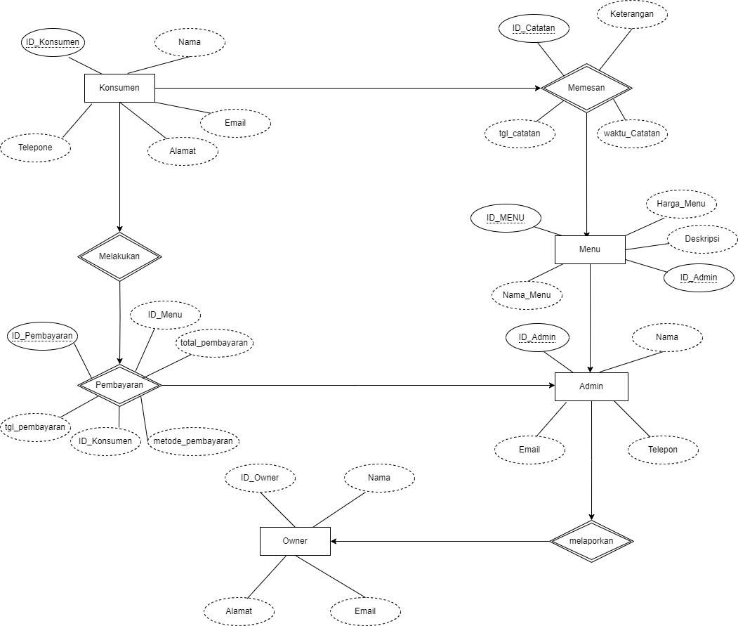

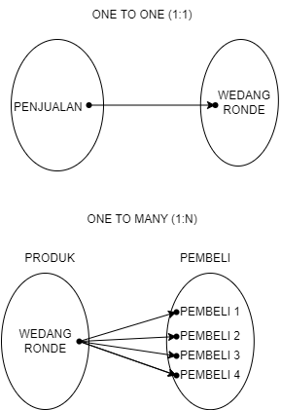

**Tabel Menu**

|  |  |  |  |
| --- | --- | --- | --- |
| ID_Admin | ID_Menu | Nama_Menu | Harga_Menu |
| A001 | M0004 | Wedang Ronde | 10000 |
| A006 | M0007 | Wedang Cemue | 13000 |
|  |  |  |  |

**Tabel Konsumen**

|  |  |  |  |
| --- | --- | --- | --- |
| ID_KONSUMEN | Nama | Alamat | Telephone |
| K001 | Sulis | Jl. Mawar 01 | 085421563214 |
| K002 | Nani | Jl. Anggrek 03 | 081426532564 |
| K003 | Nono | Jl. Tulip 05 | 083425897421 |

**Tabel Owner**

|  |  |  |  |
| --- | --- | --- | --- |
| ID_OWNER | Nama | Alamat | Telephone |
| W003 | Rudi | Jl. Kenangan No.3 | 084256985654 |
|  |  |  |  |
|  |  |  |  |

**Tabel Admin**

|  |
| --- |
| ID_ADMIN |
| A001 | Budi | 085456985231 | Budiganteng@gmail.com |
| A006 | Pampam | 085421635654 | Pampamoke@gmail.com |

Tabel logis :

* 1. Admin : ID_Admin(PK), Nama , Telepon, Email
  2. MenuID_Menu(PK), Nama_Menu(PK),Harga_Menu(PK),Deskripsi,ID_Admin(PK)
  3. Konsumen **: ID_Konsumen** (PK), Nama, Alamat, Telepon
  4. Owner : ID_Owner(PK), Nama, Alamat, Telepon,Email,

**3.3. Model Fisik**

Detailkan model fisik basis data, termasuk jenis indeks yang digunakan dan optimasi kinerja.

Indeks : Pada id barang untuk mempermudah Menyusun data barang

Optimasi :

**3.4. Fitur- fitur**

Fitur

* 1. Tabel Admin : untuk menyimpan ID admin dan nama agar dapat masuk web
  2. Tabel Owner : Menyimpan Informasi Owner seperti ID Owner, email untuk mengontrol penjualan
  3. Tabel Menu : Menyimpan Informasi mengenai berbagai variasi Menu yang disediakan
  4. Tabel Konsumen : Menyimpan data konsumen untuk memperjelas laporan yang akan di buat dan untuk pengetahui penjualan pada setiap hari

**3.5. Query**

**1. Query dan Implementasi Struktur Tabel**

CREATE TABLE wedang_ronde.Owner (

id_Owner INT NOT NULL,

nama_owner VARCHAR(45) ,

alamat_owner VARCHAR(45) ,

telephone_owner VARCHAR(45) ,

PRIMARY KEY (id_Owner));

CREATE TABLE wedang_ronde.Admin (

id_Admin INT,

Nama VARCHAR(45) ,

Telephone VARCHAR(45) ,

Email VARCHAR(45) ,

Owner_id_Owner INT ,

PRIMARY KEY (id_Admin),

CREATE TABLE wedang_ronde.menu (

id_menu INT,

nama_menu VARCHAR(255),

harga_menu DECIMAL(10,2,

id_Admin INT,

Admin_id_Admin INT,

PRIMARY KEY (id_menu),

CREATE TABLE wedang_ronde.Konsumen (

id_Konsumen INT,

nama_konsumen VARCHAR(45),

alamat_konsumen VARCHAR(45) ,

telephone_konsumen VARCHAR(45),

menu_id_menu INT,

PRIMARY KEY (id_Konsumen),

**1.** **Tabel Pendukung untuk Fitur Kustomisasi Menu**

CREATE TABLE topping (

topping_id INT AUTO_INCREMENT PRIMARY KEY,

nama_topping VARCHAR(100) NOT NULL,

harga_tambahan DECIMAL(10, 2) NOT NULL

);

CREATE TABLE level_rasa (

level_id INT AUTO_INCREMENT PRIMARY KEY,

nama_level VARCHAR(50) NOT NULL

);

CREATE TABLE ukuran_porsi (

ukuran_id INT AUTO_INCREMENT PRIMARY KEY,

nama_ukuran VARCHAR(50) NOT NULL,

harga_tambahan DECIMAL(10, 2) NOT NULL

);

**2. Menambahkan Pilihan pada Pesanan**

CREATE TABLE pesanan (

pesanan_id INT AUTO_INCREMENT PRIMARY KEY,

pelanggan_id INT NOT NULL,

total_harga DECIMAL(10, 2) NOT NULL,

tanggal_pesanan DATETIME DEFAULT CURRENT_TIMESTAMP,

FOREIGN KEY (pelanggan_id) REFERENCES pelanggan(pelanggan_id)

);

CREATE TABLE detail_pesanan (

detail_id INT AUTO_INCREMENT PRIMARY KEY,

pesanan_id INT NOT NULL,

topping_id INT DEFAULT NULL,

level_id INT DEFAULT NULL,

ukuran_id INT DEFAULT NULL,

harga DECIMAL(10, 2) NOT NULL,

FOREIGN KEY (pesanan_id) REFERENCES pesanan(pesanan_id),

FOREIGN KEY (topping_id) REFERENCES topping(topping_id),

FOREIGN KEY (level_id) REFERENCES level_rasa(level_id),

FOREIGN KEY (ukuran_id) REFERENCES ukuran_porsi(ukuran_id)

);

CREATE TABLE paket_penjualan (

paket_id INT AUTO_INCREMENT PRIMARY KEY,

nama_paket VARCHAR(100) NOT NULL,

harga_paket DECIMAL(10, 2) NOT NULL,

deskripsi_paket TEXT

);

CREATE TABLE diskon_volume (

volume_id INT AUTO_INCREMENT PRIMARY KEY,

minimal_pembelian INT NOT NULL,

persentase_diskon DECIMAL(5, 2) NOT NULL

);

**3. Tabel untuk Paket Penjualan**

CREATE TABLE paket_penjualan (

paket_id INT AUTO_INCREMENT PRIMARY KEY,

nama_paket VARCHAR(100) NOT NULL,

harga_paket DECIMAL(10, 2) NOT NULL,

deskripsi_paket TEXT

);

CREATE TABLE diskon_volume (

volume_id INT AUTO_INCREMENT PRIMARY KEY,

minimal_pembelian INT NOT NULL,

persentase_diskon DECIMAL(5, 2) NOT NULL

);

**4. Contoh Query untuk Menambahkan Data**

**a. Menambahkan topping**

INSERT INTO topping (nama_topping, harga_tambahan)

VALUES

('Kacang', 2000),

('Jahe Ekstra', 3000),

('Susu', 2500),

('Bola Ronde Isi Cokelat', 4000);

**b. Menambahkan level rasa**

INSERT INTO level_rasa (nama_level)

VALUES

('Ringan'),

('Sedang'),

('Pedas');

**c. Menambahkan ukuran porsi**

INSERT INTO ukuran_porsi (nama_ukuran, harga_tambahan)

VALUES

('Kecil', 0),

('Sedang', 5000),

('Besar', 10000);

d.

INSERT INTO paket_penjualan (nama_paket, harga_paket, deskripsi_paket)

VALUES

('Paket Pesta', 500000, 'Paket wedang ronde untuk pesta dengan 50 porsi'),

('Paket Hajatan', 1000000, 'Paket wedang ronde untuk hajatan dengan 100 porsi');

**e. Menambahkan diskon volume**

INSERT INTO diskon_volume (minimal_pembelian, persentase_diskon)

VALUES

(10, 10.00), -- Diskon 10% untuk pembelian minimal 10 porsi

(50, 20.00); -- Diskon 20% untuk pembelian minimal 50 porsi

**5. Query untuk Mengambil Data Pesanan dengan Kustomisasi**

SELECT

p.pesanan_id,

p.tanggal_pesanan,

t.nama_topping,

l.nama_level,

u.nama_ukuran,

dp.harga

FROM

pesanan p

JOIN

detail_pesanan dp ON p.pesanan_id = dp.pesanan_id

LEFT JOIN

topping t ON dp.topping_id = t.topping_id

LEFT JOIN

level_rasa l ON dp.level_id = l.level_id

LEFT JOIN

ukuran_porsi u ON dp.ukuran_id = u.ukuran_id

WHERE

p.pesanan_id = [ID_PESANAN];

**Dokumentasi Proyek Pengembangan Basis Data**

* 1. Anggota 1 : Composer

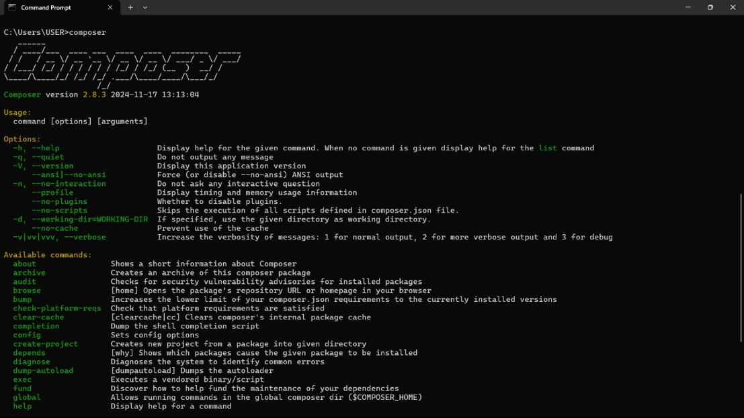

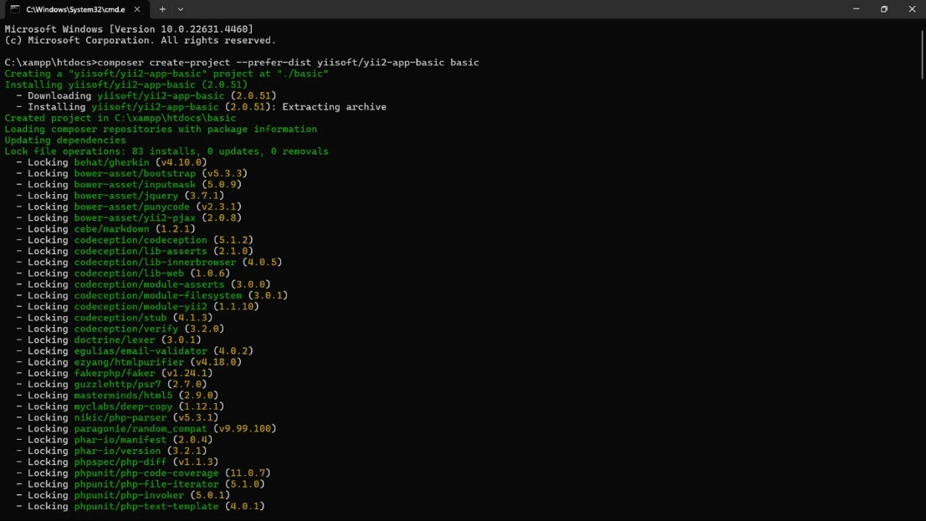

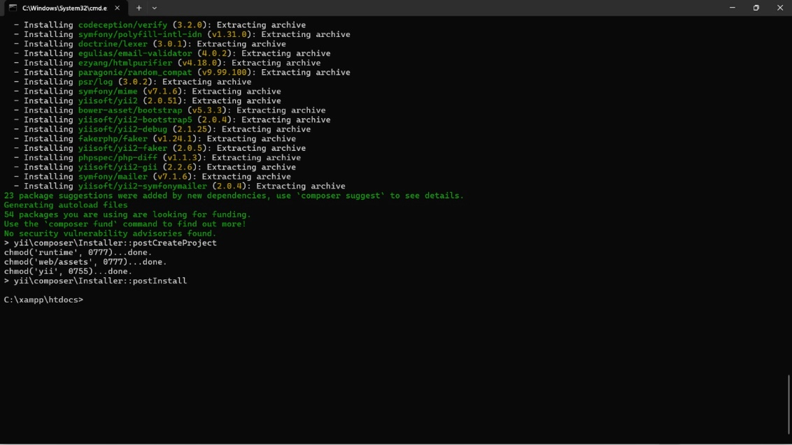

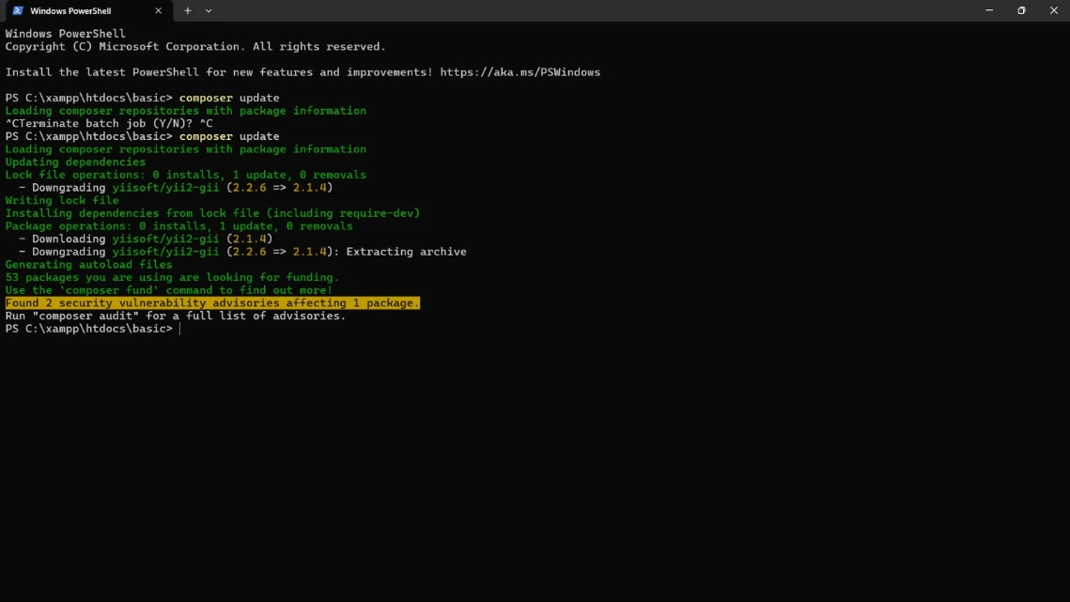

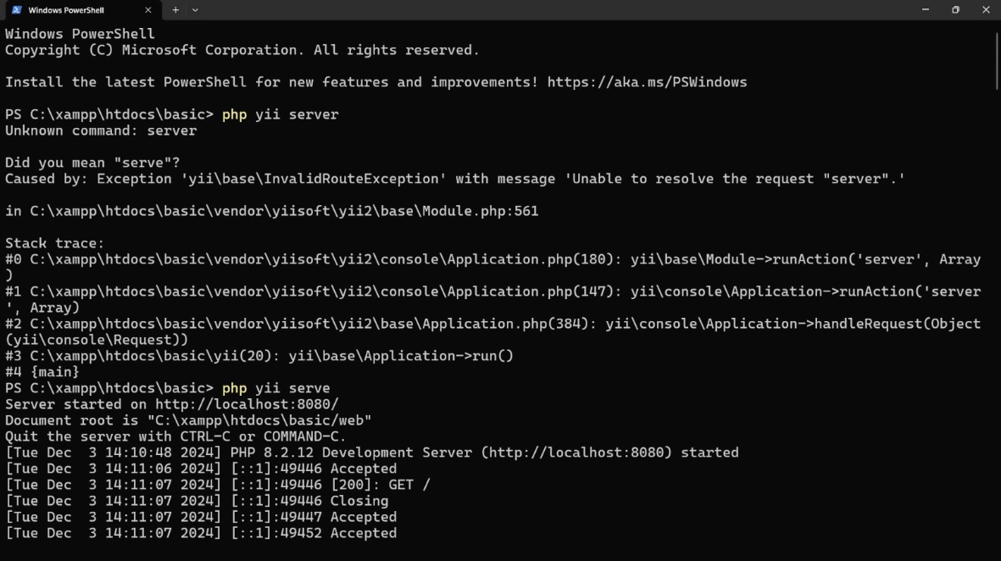

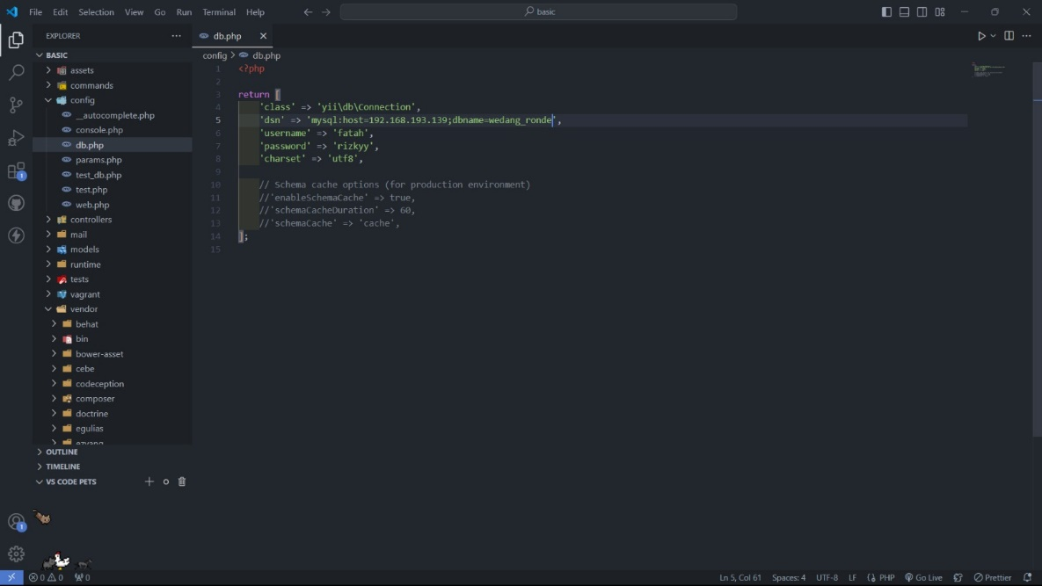

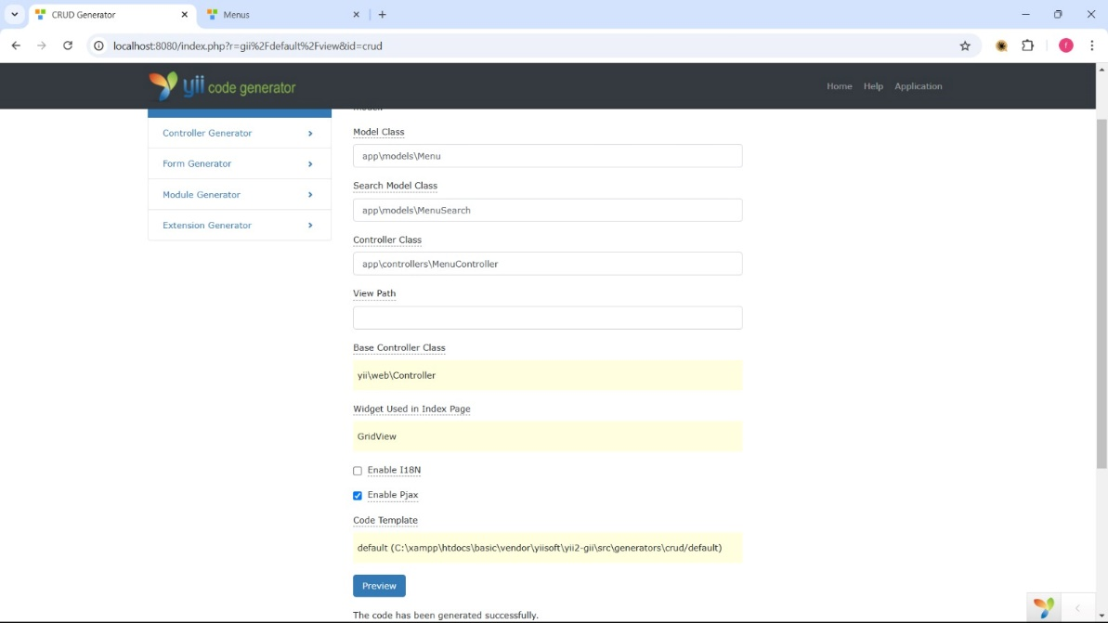

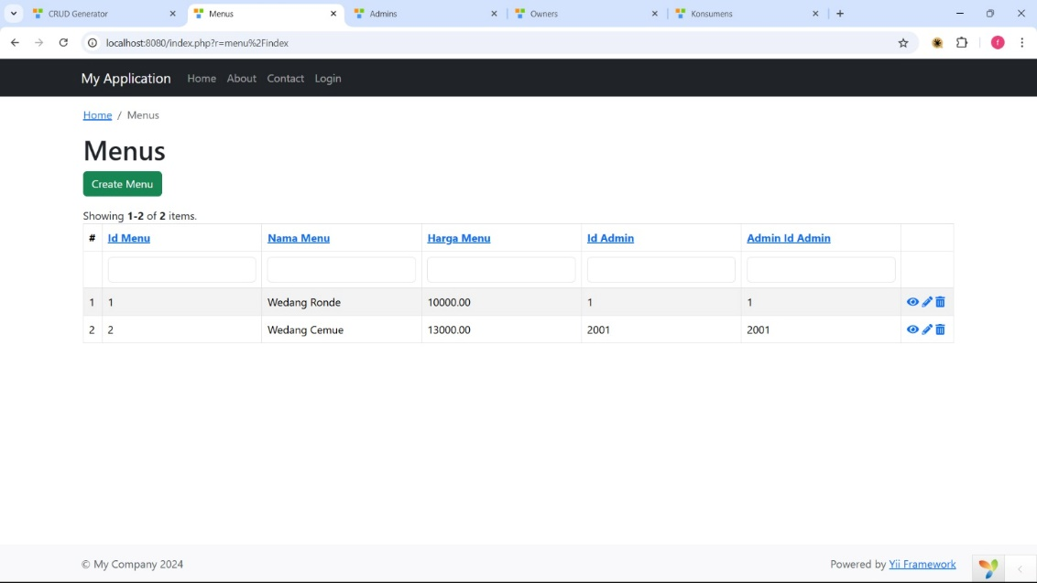

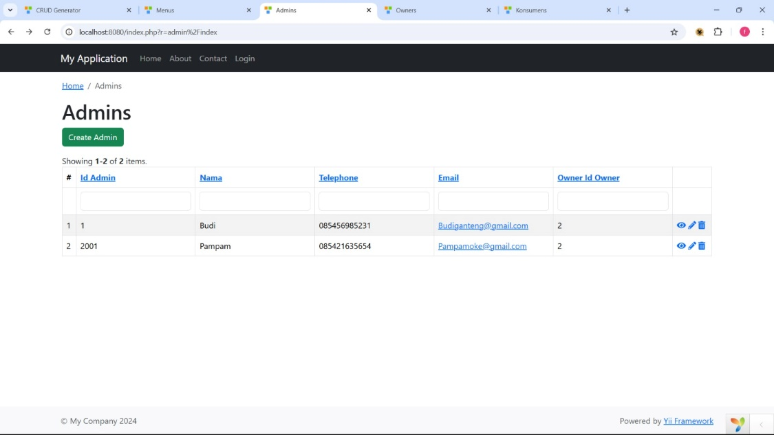

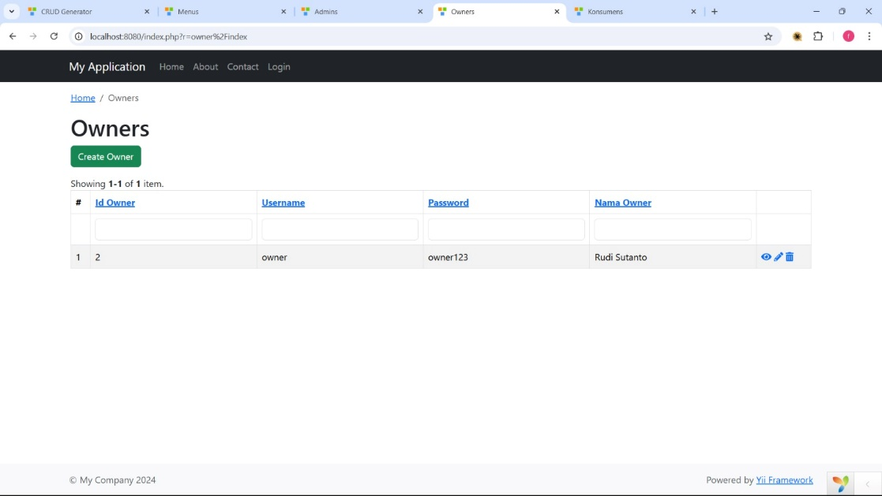

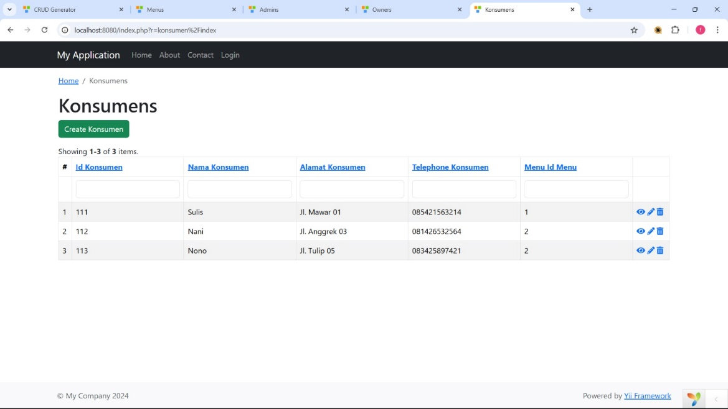

* 1. Anggota 2 : Database administrator

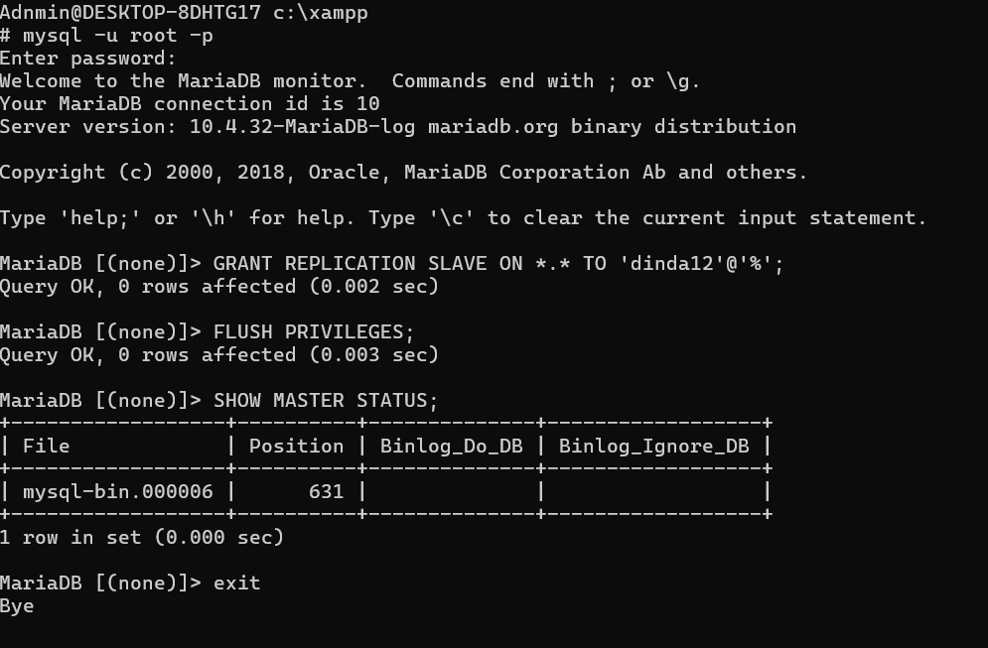

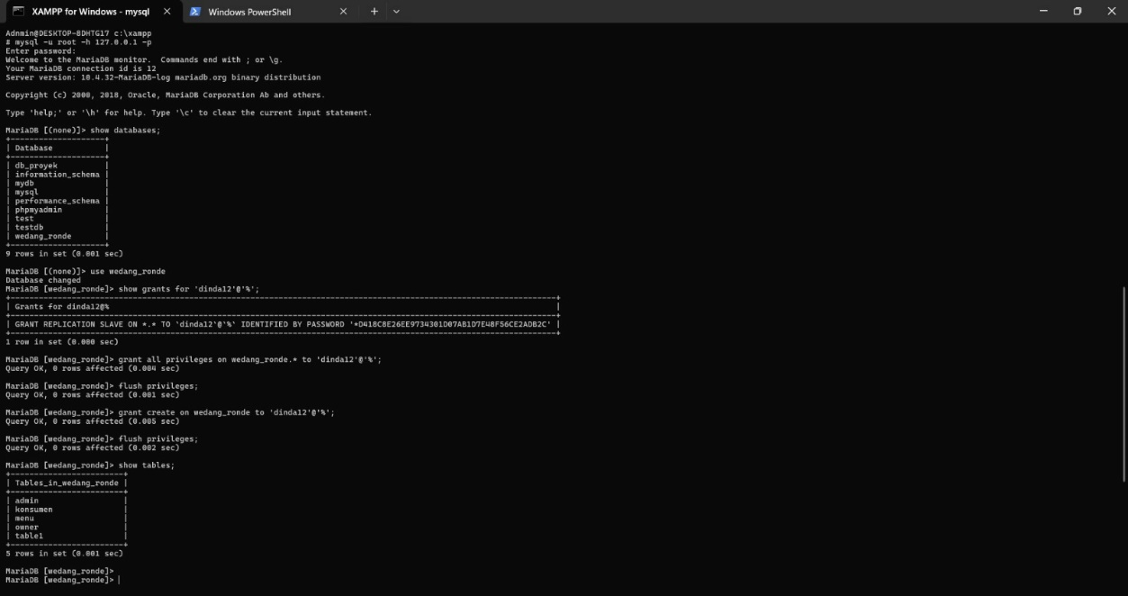

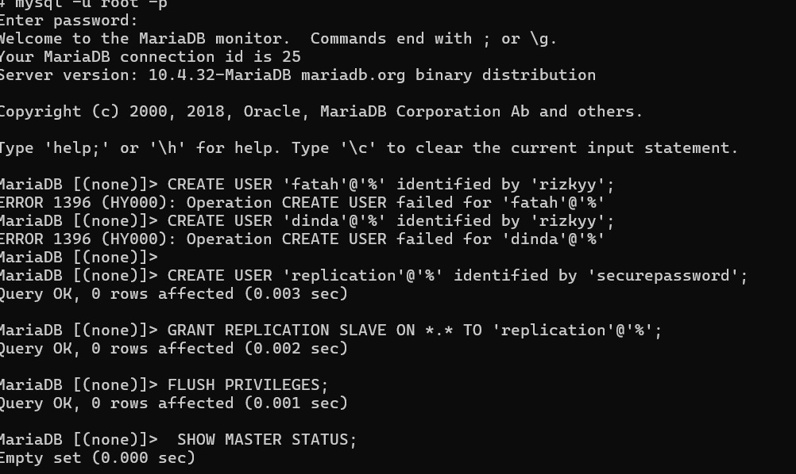

* 1. Anggota 3 : User
* 
 